第23章（加成聚合物）補充練習

甲部：選擇題

1. 單體分子連結成聚合物分子，但在反應過程中單體分子並無失去任何原子。這個反應稱為：
A. 加成聚合作用 B. 縮合聚合作用 C. 裂解 D. 熱解

2. 某聚合物的結構如下：
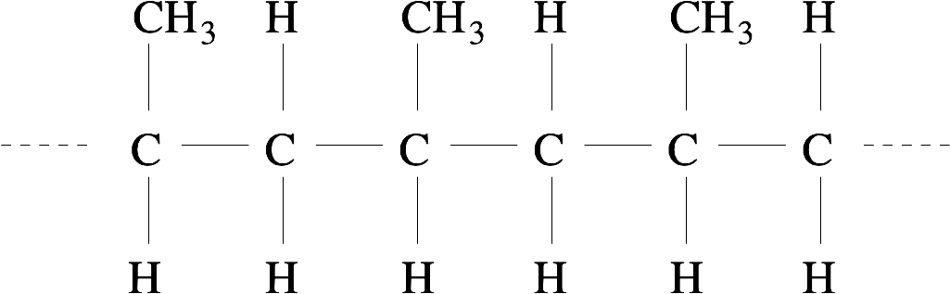

該聚合物為：
A. 聚乙烷 B. 聚乙烯 C. 聚丙烷 D. 聚丙烯

3. 以下為某聚合物鏈的一部分：
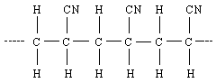

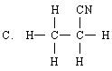
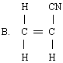
該聚合物的單體是：
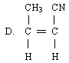

A. HCN

4. 以下哪一項關於聚苯乙烯的陳述是錯誤的？
A. 它是絕緣體 B. 它的質地堅硬

C. 它是透明的 D. 其結構是﹕ 。

5. 以下哪一種塑膠可代替玻璃，用來製造飛機的窗戶？
A. 有機玻璃 B. 聚乙烯 C. 聚氯乙烯 D. 脲甲醛

- 下圖是一些塑膠的結構：
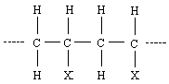

以下哪一個組合是正確的？
X 塑膠名稱 X 塑膠名稱
A. C₆H₅ 聚苯乙烯 B. HCl 聚氯乙烯
C. NH₂ 尼龍 D. COOCH₃ 有機玻璃

乙部：長問題

1. 塑膠有多種用途。下圖是廚房用的兩隻碗，一隻是木製的，另一隻是塑膠的。

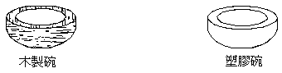

列出塑膠碗比木製碗好的兩個理由。

- 寫出下列聚合物的單體。

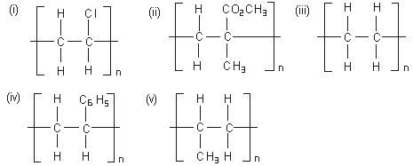

3. 以下流程圖展示以乙烯製備兩種重要塑膠的過程。

(a) 解釋以下名詞：
(i) 單體
(ii) 加成聚合作用
(b) 寫出單體A和B的結構式。
(c) 寫出塑膠X和Y的名稱。
(d) 寫出生成塑膠X的化學方程式。
(e) 把增塑劑加入塑膠X，能增加塑膠X的彈性。
(i) 舉出一種未加入增塑劑的塑膠X製品。
(ii) 舉出一種加入增塑劑後的塑膠X製品。
(f) 把塑膠Y與發泡劑一同加熱，便可製成發泡膠。
(i) 舉出一種未加發泡劑的塑膠Y製品。
(ii) 舉出一種加入發泡劑後的塑膠Y製品﹖試舉出其中一種。
(g) 把塑膠X焚化，會釋出氯化氫。
(i) 寫出把氯化氫排放到大氣中的兩個壞影響。
(ii) 指出可把氯化氫從焚化爐廢氣中移走的方法。

4. 以下裝置是鑑定膠袋在空氣中燃燒的產物。

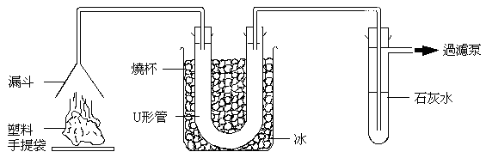

(a) 膠袋燃燒時，有黑色固體附在漏斗內側，這種黑色固體是甚麼？
(b) 實驗形成水。
(i) 何處收集到水？
(ii) 為甚麼在這裏收集水？
(iii) 舉一簡單實驗測試水的存在。
(iv) (1) 生成的另一種產物是甚麼？
(2) 舉一簡單實驗測試這種產物。

第23章（加成聚合物）補充練習答案

甲部：選擇題

1. | A | 2. | D | 3. | B | 4. | D | 5. | A
6. | A

乙部：長問題

1. 塑膠碗易於清洗；不會被生物蛀食；便宜；堅固；輕巧。（任何兩點）
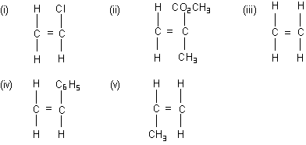

3. (a) (i) 聚合物是含有巨大分子的化合物，這些巨大分子是由大量細小的分子互相重複連結
而成的。這些細小分子便是單體。
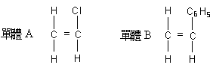
(ii) 加成聚合作用是單體分子連結生成聚合物分子的反應。在反應過程中，單體分子不會失去任何原子。
(b)

(c) 塑膠X：聚氯乙烯 (PVC) 塑膠Y：聚苯乙烯
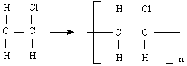
(d)

(e) (i) 水管、瓶子（其中一種)
(ii) 地磚、文件夾和紙袋的防水層、電線膠布和電線的絕緣層 （其中一種)
(f) (i) 透明樣本瓶、透明膠杯 （其中一種)
(ii) 用完即棄膠杯、易碎物品的包裝物料 （其中一種)
(g) (i) 氯化氫會引致酸雨。
氯化氫會刺激和傷害呼吸系統。
(ii) 把氣體通過滌氣器。

4. (a) 碳
(b) (i) 在U型管中收集水。
(ii) 空氣在這兒被冰塊冷凝成水。
(iii) 使用藍色氯化鈷試紙。遇水時試紙變成粉紅色。
(iv) (1) 二氧化碳
(2) 有二氧化碳時，石灰水會變混濁。

